
ΕΛΛΗΝΙΚΗ ΔΗΜΟΚΡΑΤΙΑ
ΥΠΟΥΡΓΕΙΟ ΔΙΟΙΚΗΤΙΚΗΣ ΜΕΤΑΡΡΥΘΜΙΣΗΣ ΚΑΙ ΗΛΕΚΤΡΟΝΙΚΗΣ ΔΙΑΚΥΒΕΡΝΗΣΗΣ
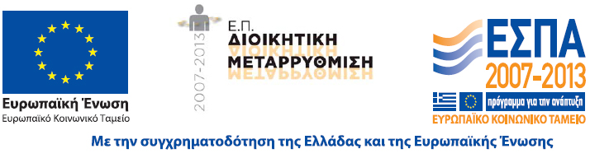
ΜΟΝΑΔΑ ΤΕΚΜΗΡΙΩΣΗΣ ΚΑΙ ΚΑΙΝΟΤΟΜΙΩΝ
ΠΡΟΓΡΑΜΜΑ: «ΑΝΟΙΚΤΗ ΠΡΟΣΒΑΣΗ & ΕΚΔΔΑ»

ΕΚΔΔΑ, Μεγάλο Αμφιθέατρο
Παρασκευή 26 Οκτωβρίου 2012

Α. Ανοικτή Πρόσβαση στη Διοίκηση

11.00-11.10 Χαιρετισμός Γενικής Γραμματέως Εθνικού Κέντρου Δημόσιας
Διοίκησης και Αυτοδιοίκησης κας Άννας Αναγνωστοπούλου
11.10-11.20 Δράσεις Ανοικτής Διακυβέρνησης ΕΚΔΔΑ, Αναστασία Παπαστυλιανού,
Υπεύθυνη Συντονίστρια Μονάδας Τεκμηρίωσης και Καινοτομίας

Β. Ανοικτές Υπηρεσίες στην Εκπαίδευση

11.20-11.30 Ανοικτές Εκπαιδευτικές Υπηρεσίες ΕΚΔΔΑ, Αναστάσιος Σαλής,
Προϊστάμενος Τμήματος Εφαρμογών Πληροφορικής & Τεχνικής Υποστήριξης

Γ. Παραδείγματα Εφαρμογής Ανοικτής Πρόσβασης στη Διοίκηση

11.30-11.40 Ανοικτά Οικονομικά Δεδομένα, Θεόδωρος Παπαδόπουλος,
Στέλεχος Υπηρεσίας Ανάπτυξης Πληροφορικής-ΥΔΜΗΔ
11.40-11.50 Υπηρεσία Ανοιχτής Διαδικτυακής Πρόσβασης Αδειών Εγκρίσεων
Περιβαλλοντικών Όρων, Αθανάσιος Χατζής,
Στέλεχος Πληροφορικής Υπουργείο Περιβάλλοντος, Ενέργειας & Κλιμ. Αλλαγής
11.50-12.00 Ανοικτά Γεωχωρικά Δεδομένα, Σπύρος Αθανασίου,
Στέλεχος Ινστιτούτου Πληροφοριακών Συστημάτων και Προσημείωσης

Δ. Αξιοποίηση Ανοικτής Πρόσβασης: Συμμετοχή και Γνώμη Πολιτών

12.00-12.10 Δυνατότητες Αξιοποίησης Διαβουλεύσεων, Βασίλειος Κουρμπάνης Στέλεχος Γενικού Λογιστηρίου του Κράτους
12.10-12.20 Εξόρυξη Γνώμης Πολιτών από Ελεύθερο Κείμενο, Δίκαρος Νίκος Διεύθυνση Μηχανοργάνωσης και Ηλεκτρονικής Επεξεργασίας Στοιχείων ΥΠΕΣ
12.20-12.30 Οπτική Απεικόνιση Παρεμβάσεων Πολιτών, Σούλης Κώστας
Στέλεχος Υπηρεσίας Ανάπτυξης Πληροφορικής-ΥΔΜΗΔ
